练一练：

1、person =[ {'name':'zhangsan','age':18},

{'name':'lisi','age':20},

{'name':'wangwu','age':21},

{'name':'xiaoming','age':19},

]

让用户输入姓名，如果姓名已经存在，提示用户，如果姓名不存在，继续输入年龄，并存入列表里。

代码：

person =[ {**'name'**:**'zhangsan'**,**'age'**:18},  
 {**'name'**:**'lisi'**,**'age'**:20},  
 {**'name'**:**'wangwu'**,**'age'**:21},  
 {**'name'**:**'xiaoming'**,**'age'**:19},  
]  
isexit = 0  
name = input(**"请输入姓名："**)  
**for** per **in** person:  
 **if** per.get(**'name'**) == name:  
 isexit = 1  
 **break  
if** isexit == 1:  
 print(**"该姓名已存在person列表中。"**)  
**else**:  
 age = int(input(**"请继续输入年龄："**))  
 *# 要放入person中* newstu = {**'name'**:name,**'age'**:age}  
 person.append(newstu)  
 print(**"插入后的person列表如下："**)  
 **for** stu **in** person:  
 print(stu)

运行截图：

不存在名字：

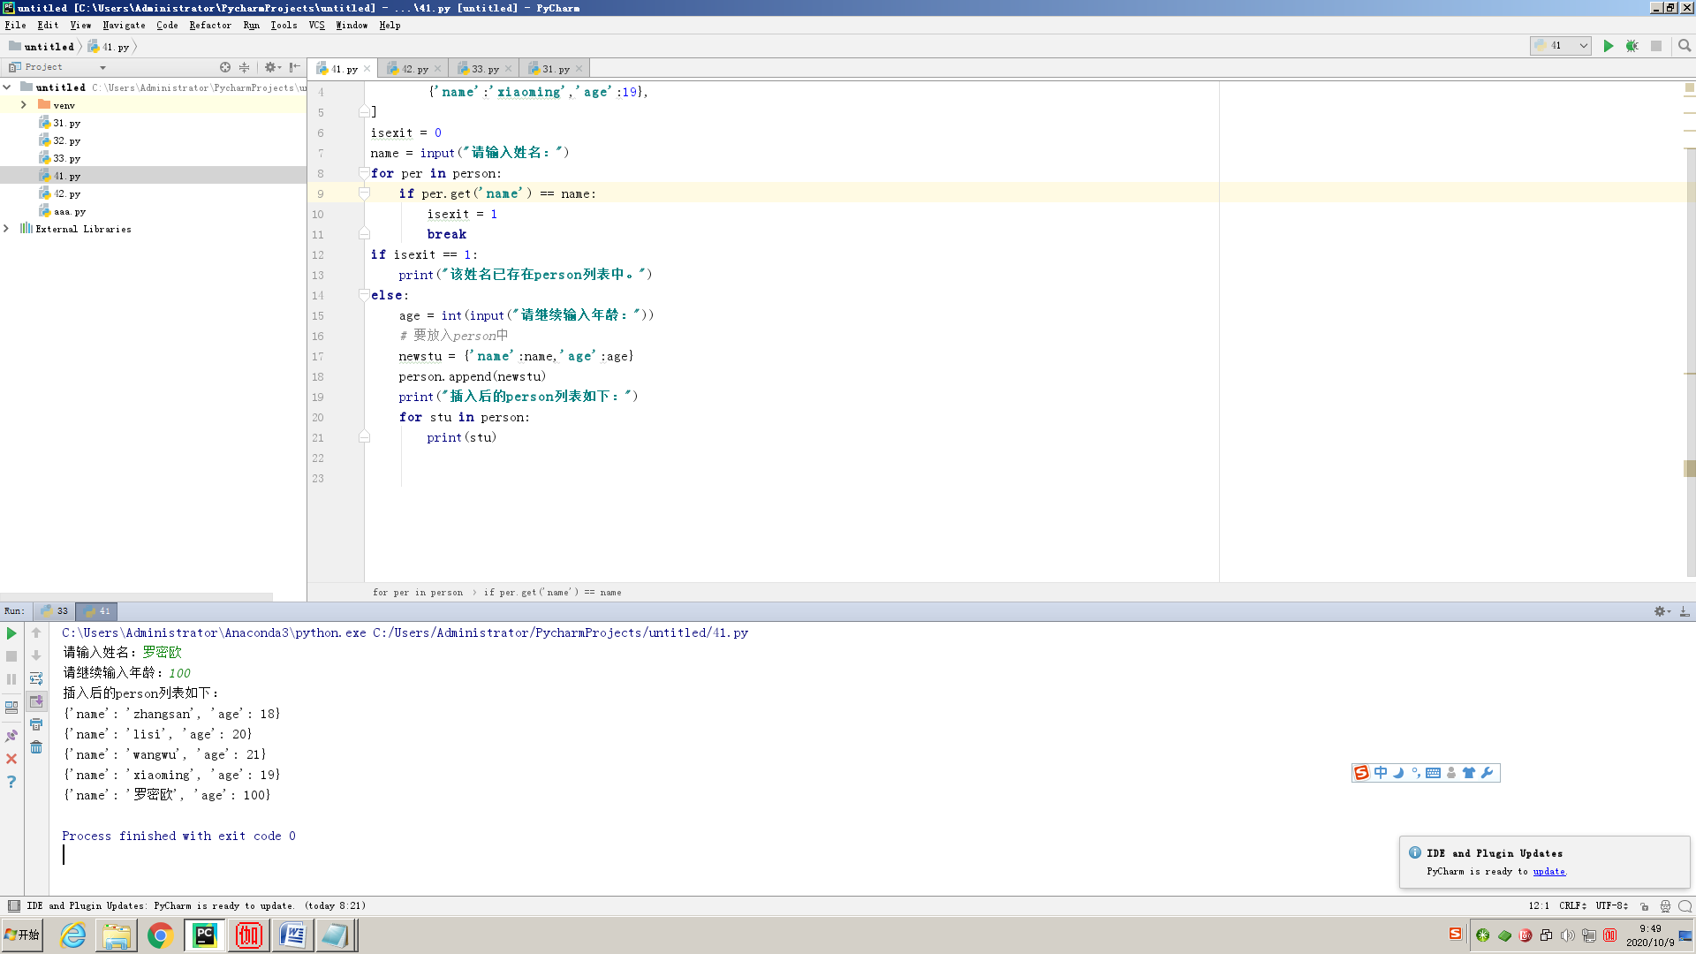

存在名字：

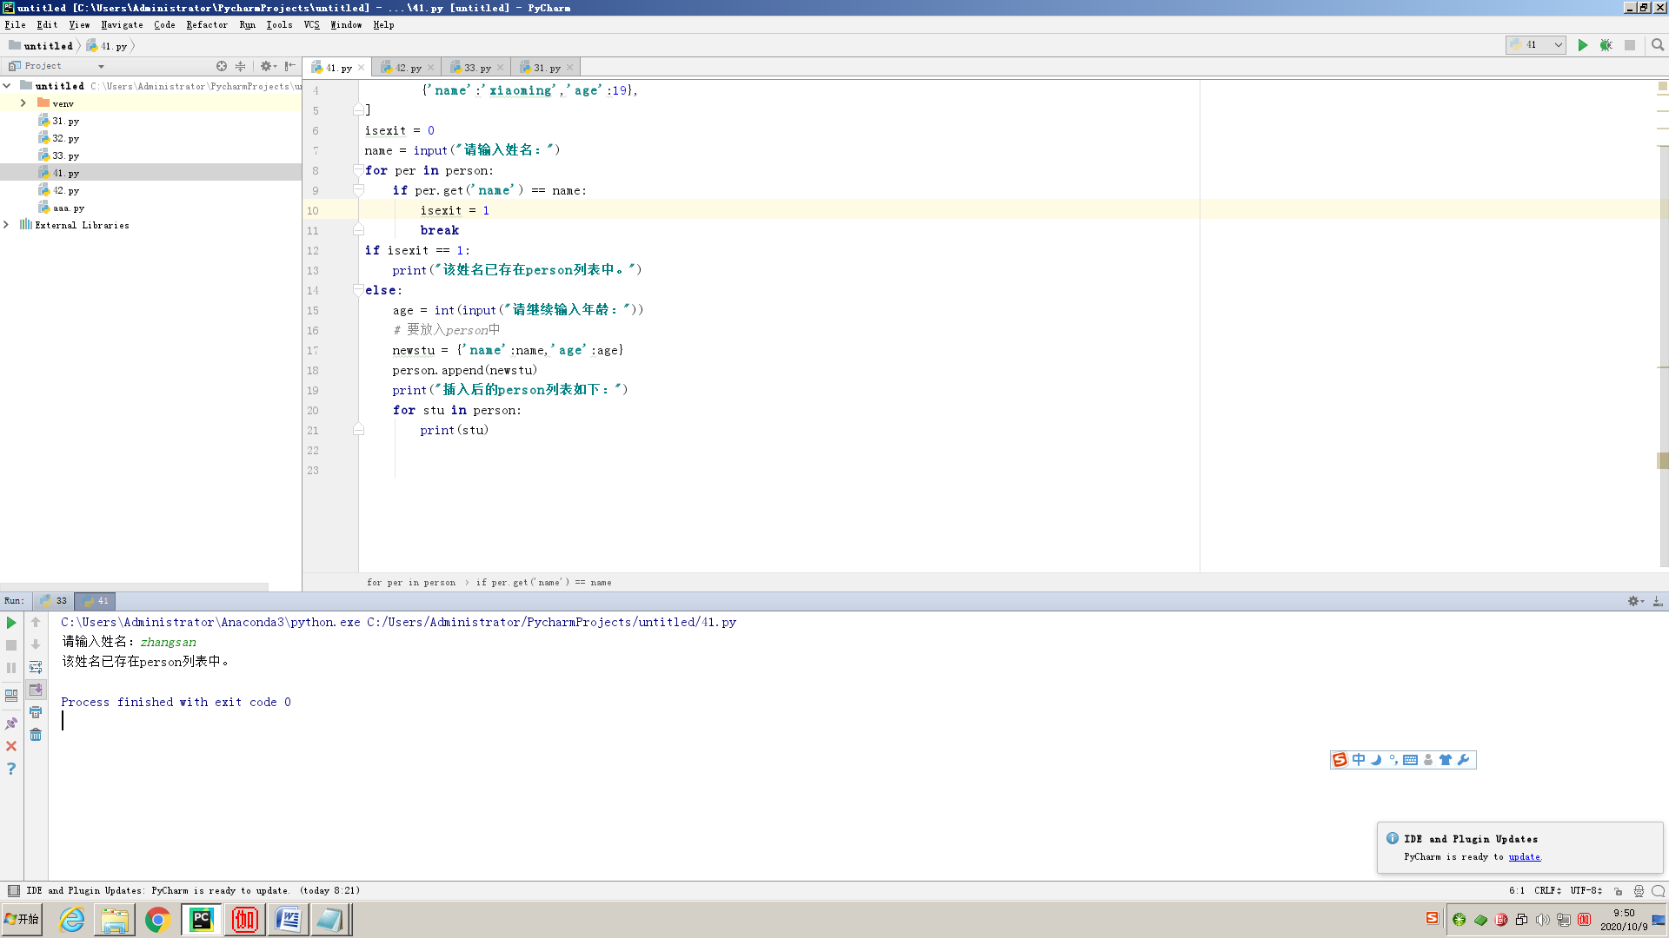

2、用三个元组表示三门学科的选课学生姓名（一个学生可以同时选多门课）

1）、求选课学生总共多少个

2）、求只选了第一门学科的人数和对应的名字

3）、求只选了一门学科的人数和对应的名字

4）、求只选了两门学科的人数和对应的名字

5）、求选了三门学科的人数和对应的名字

代码：

courselist = [(**'刘一'**, **'陈二'**, **'张三'**, **'李四'**, **'王五'**, **'赵六'**, **'孙七'**, **'周八'**, **'吴九'**, **'郑十'**,**'小红'**),  
 (**'刘一'**, **'张三'**, **'王五'**, **'孙七'**, **'吴九'**,**'小明'**, **'李明'**),  
 (**'刘一'**, **'陈二'**,**'李四'**, **'赵六'**, **'孙七'**, **'吴九'**, **'郑十'**,**'李明'**)]  
  
*#1）、求选课学生总共多少个。  
#思路：是去除重复学生么，用字典来完成,用学生的姓名当做字典的key,最后统计字典的大小就是学生个数*studic = {}  
**for** tup **in** courselist:  
 **for** name **in** tup:  
 studic[name] = 1  
  
print(**'1.选课学生总共:%s个'**%(len(studic)))  
  
*#2）、求只选了第一门学科的人数和对应的名字  
#思路：第一组元祖与第二和三组元祖做差集即可，前提是元祖转换为集合*stp1 =set(courselist[0])  
stp2 =set(courselist[1])  
stp3 =set(courselist[2])  
stp4 = stp1 - stp2 - stp3  
  
print(**'2.只选了第一门学科的人数为：%s,对应的名字如下:'**%(len(stp4)))  
**for** name **in** stp4:  
 print(name,end=**' '**)  
print()  
  
*#3）、求只选了一门学科的人数和对应的名字  
#思路：差集与并入。与第二题差不多的意思，题目变换为，求只选了第一和第二和第三门学科的总人数和对应的名字。需要每个集合去减去另外两个集合再并在一起即可*stp4 = stp1 - stp2 - stp3  
stp4 |= stp2 - stp1 - stp3  
stp4 |= stp3 - stp2 - stp1  
print(**'3.只选了一门学科的人数为：%s,对应的名字如下:'**%(len(stp4)))  
**for** name **in** stp4:  
 print(name,end=**' '**)  
print()  
  
*#4）、求只选了两门学科的人数和对应的名字  
#思路：交集与差集。元祖1和元祖2的交集与元组3的差集，元组1和元组3的交集与元组2的差集，元组2和元组3的交集与元组1的差集，最后并在一起*stp4 = stp1 & stp2 - stp3  
stp4 |= stp1 & stp3 - stp2  
stp4 |= stp2 & stp3 - stp1  
print(**'4.只选了两门学科的人数为：%s,对应的名字如下:'**%(len(stp4)))  
**for** name **in** stp4:  
 print(name,end=**' '**)  
print()  
  
*#5）、求选了三门学科的人数和对应的名字  
#思路：3个元组的交集即可*stp4 = stp1 & stp2 & stp3  
print(**'4.选了三门学科的人数：%s,对应的名字如下:'**%(len(stp4)))  
**for** name **in** stp4:  
 print(name,end=**' '**)

运行截图：

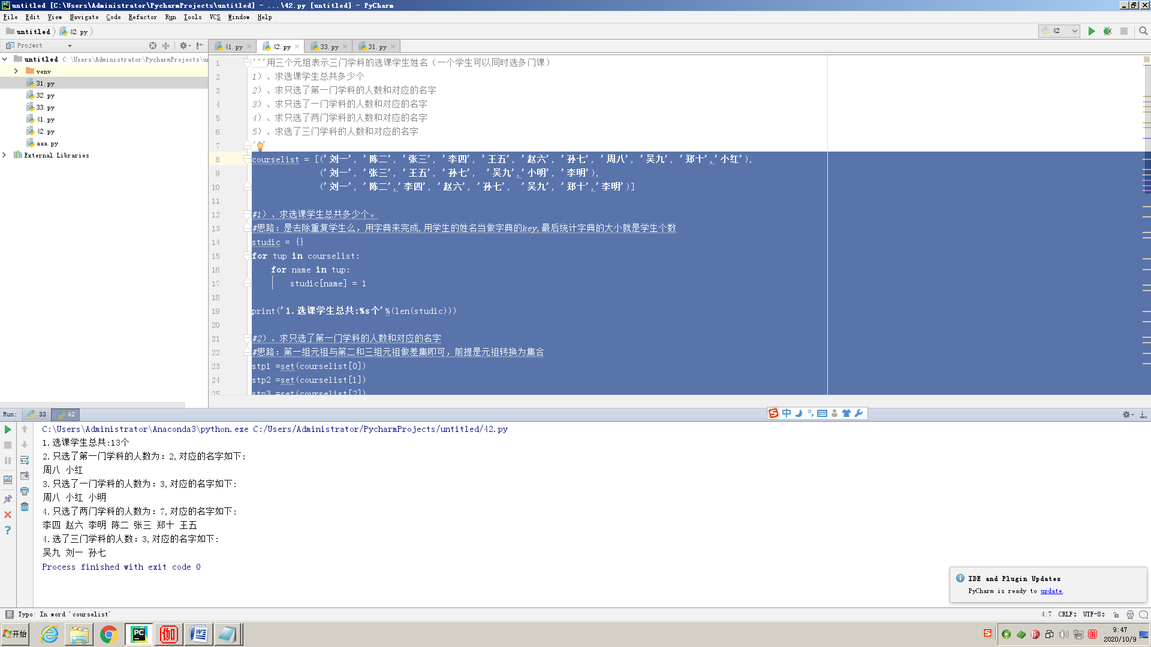

3、person =[ {'name':'zhangsan','age':18},

{'name':'lisi','age':20},

{'name':'wangwu','age':21},

{'name':'xiaoming','age':19},

]

求出列表person的平均年龄

代码：

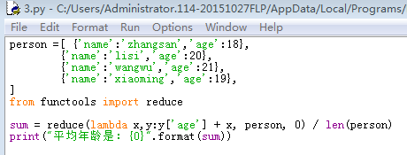

运行截图：



4、scores1=[56,90,93,95,67,88,89] scores2=[56,91,93,90,67,83,89] 求两个列表之和。

代码：

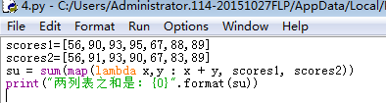

运行截图：

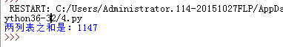

person =[ {'name':'zhangsan','age':18},

{'name':'lisi','age':20},

{'name':'wangwu','age':21},

{'name':'xiaoming','age':19},

]

from functools import reduce

sum = reduce(lambda x,y:y['age'] + x, person, 0) / len(person)

print("平均年龄是：{0}".format(sum))

scores1=[56,90,93,95,67,88,89]

scores2=[56,91,93,90,67,83,89]

su = sum(map(lambda x,y : x + y, scores1, scores2))

print("两列表之和是：{0}".format(su))